티켓 중요도 설정
티켓 중요도를 설정합니다.
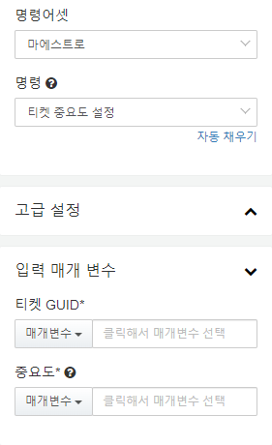
티켓 중요도 설정 명령의 입력 매개변수는 다음과 같습니다.
티켓 GUID (필수)
정오탐 여부를 설정할 티켓의 GUID를 지정합니다. 이전 작업의 매개변수 중에서 선택하거나 문자열로 티켓의 GUID를 입력합니다.
중요도 (필수)
새 티켓 중요도를 지정합니다. 이전 작업의 매개변수 중에서 선택하거나 문자열로 HIGH (상), MEDIUM (중), LOW (하) 중 하나를 입력합니다.

